installation

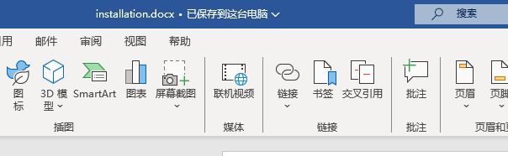

Hahha

Xocod

2024年9月13日＆